**招聘简章**

**公司简介：**

伙伴云旨在打造新一代管理者的数字化潮玩。

在这里，无需代码开发，几分钟就能完成应用搭建。你可以自由组合功能模块，像搭积木一样，快速拼搭出自己想要的系统模型。

作为一家零代码数据协作平台，伙伴云凭借Discuz!原班人马的极客基因，以及强大的aPaaS底层操作系统，场景已全方位覆盖企业数字化管理需求，持续助力企业数字化转型升级。

目前伙伴云已成为元气森林、泡泡玛特、蔚来汽车、贝壳、良品铺子等新势力企业的选择，每天超过240万企业员工在线使用。

伙伴云不仅是一款工具，更是一种新潮的协作方式。

伙伴云官网

https://help.huoban.com/1?page_id=38

**岗位介绍**

**一、管培生岗位（**产研类、市场类、运营类、职能类

**）（30名）**

10-20K（元/月）/北京/本科及以上

**需求专业：**

不限专业

**岗位职责:**

第二站：锁定"Z世代"

Project introduction

伙伴云“管培生—Z世代"计划：未来由年轻人定义,Z世代的强势崛起，年轻人将引领潮流,We need you !

伙伴云作为TOB企服行业“新一代管理者的数字化潮玩”，在创造出aPaaS 赛道里的“极客”产品的同时，励志打造出一支新势力team，颠覆整个赛道！聚焦定位从全球顶级院校选拔高素质高潜力的优秀应届毕业生，经过公司系统性的培养和高挑战的历练，加速成长为伙伴云的中高阶管理者，带领伙伴们晋级打怪，走向人生巅峰!

What we need

1.国内985、211本科/硕士学历、国外高校QS200的本科/硕士学历，2020-2022年毕业

2.我们关注你的专注力、学习力、social力

3.勇于冒险，敢于拓荒，不断自我迭代，不断创新求变，持续挑战不可能，实现逆风成长

4.敏锐的商业思维，深度的思辨能力，能在逆境中找到机会，也能在顺境中看到风险

5.拥有优秀学生干部、知名企业或机构实习经历优先考虑

You can benefit

1.独享定制化的培养方案和差异化的培养资源，享受高管及行业牛人的辅导，参与项目历练，参加公司重要会议学习，让你可以站在巨人的肩膀上去成长

2.体验多业务、多模块、高挑战、快节奏的轮岗历练学习，助你快速建立对行业的系统认知，提升综合领导力

3.拥有没有上限的职业成长通道，只要有梦想，只要你足够优秀，一切皆有可能

4.好玩的“游戏规则”，性格各异的神战友，前所未见的团建活动，丰厚的薪资报酬

第三站：独家限定路线

Cultivation mechanism

沉浸式体验、场景式打磨，先轮岗再定岗，总有一条个性化道路符合“Z世代”的你

管培生岗位（产研类、市场类、运营类、职能类）

活力开放文化氛围、轮岗机会、牛人一对一辅导、通透的晋升通道、团建活动多多

第四站：双向奔赴五步曲

扫码投递简历 — 笔试 — 视频一面 — 视频/现场二面 — Offer

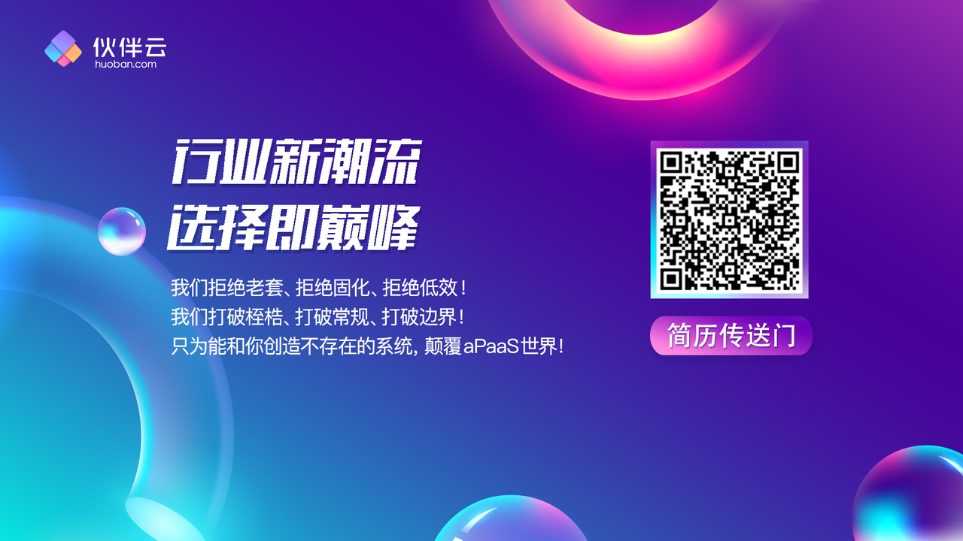

# ****招聘简章****

公司介绍：

伙伴云成立于2012年，是一家以灵活的数据协作为核心业务方向，专注于构建数字化经营平台，助力千万中国企业实现数字化转型。2014年获得晨兴、红杉的A轮投资，后续在2021年五源以及红杉资本再次领投，挑战者资本跟投1700万美元的B轮融资，使得伙伴云成为了企业服务类公司的先行者。

工作岗位：

|  |  |  |  |  |
| --- | --- | --- | --- | --- |
| **岗位** | **需求人数** | **性别** | **是否有带教** | **是否有专业要求** |
| 管培生 | 10 | 不限 | 有 | 无 |
| 内容运营 | 2 | 女 | 有 | 无 |
| 产品运营 | 2 | 不限 | 有 | 无 |
| 新媒体内容运营 | 1 | 不限 | 有 | 无 |
| 剧本策划+摄影拍摄+后期制作 | 1 | 不限 | 有 | 无 |
| 赋能教练 | 5 | 不限 | 有 | 无 |
| 产品助理 | 12 | 不限 | 有 | 计算机技术或信息技术相关专业 |
| 客户内容运营 | 10 | 不限 | 有 | 无 |
| 数据分析专员 | 2 | 不限 | 有 | 无 |
| 数据运营专员 | 2 | 不限 | 有 | 无 |
| PM | 3 | 男 | 有 | 计算机相关专业 |
| CSM | 2 | 男 | 有 | 计算机相关专业 |
| 前端工程师 | 1 | 男 | 有 | 无 |
| 测试工程师 | 1 | 女 | 有 | 无 |

**正式员工的福利待遇：**

（一）福利

1、公司为员工购买**六险一金**

2、带薪休假：享受国家规定的法定节假日。

3、公司提供餐补。

4、入职全面体检。

（二）培训发展

1、在职培训，业务技能培训管理方向培训。

2、发展公司通过多渠道选拔、分级考核、竞争上岗、岗位轮换等方式，倡导“能者上、平者让、庸者下”的原则。

**四、培养机制**

轮岗机会、牛人一对一辅导、双休、通透的晋升通道、福利齐全；

管培生项目描述

伙伴云作为TOB企服行业的潮流风向标，在创造出aPaaS 赛道里的“极客”产品的同时，励志打造出一支新势力team！聚焦定位从全球顶级院校选拔高素质高潜力的优秀应届毕业生，经过公司系统性的培养和高挑战的历练，加速成长为伙伴云的中高阶管理者，带领伙伴们晋级打怪，走向人生巅峰！

**联系方式：**

    公司地址：北京市海淀区上地三街金隅嘉华大厦B座

联 系 人：孔娇

电    话：17390606951（微信同步）

电子信箱：kongjiao@huoban.com

公司官网：www.huoban.com